 | Abdi İpekçi Caddesi Kaşıkçıoğlu Apt. No:42 D:2 34365 Nişantaşı İstanbul www.artxist.com  info@artxist.com  T. +90 212 291 77 84 F. +90 212 343 69 35 | BASIN BÜLTENİ

Didem Erk’in x-ist’te gerçekleşecek olan ilk kişisel sergisi “Ev İmkansız Denen Yerdir”, 7 Eylül- 14 Ekim 2017 tarihleri arasında izleyiciyle buluşuyor.

DİDEM ERK
EV İMKANSIZ DENEN YERDİR
Performans, video, yerleştirme ve metni araç olarak kullanan Didem Erk’in
x-ist’te gerçekleştireceği ilk kişisel sergisi “Ev İmkansız Denen Yerdir”, 7 Eylül- 14 Ekim 2017 tarihleri arasında izleyiciyle buluşuyor. Herbiri bir bütünün parçasını oluşturan, sanatçının dil, hafıza, göç ve sınır kavramlarını irdelediği çift kanallı performans videoları ve fotoğraflardan oluşan yedi iş ortak bir tecrit duygusu taşıyan Datça ve Kıbrıs koylarında gerçekleştirildi.

Sergiye ismini veren çift kanallı performans videosu “Ev İmkansız Denen Yerdir”, sanatçının deniz kıyısında, elinde basma kumaşlardan yapılmış iki bayrak ile uzun bekleyişlerine yer verir. Denizcilik dili olan semafor alfabesinde feshetmek anlamına gelecek şekilde 45 derecelik açılarla pozisyonunu değiştirmeksizin tuttuğu bu iki bayrakla bir direniş ya da yardım çağrısı izlenimi verirken, videonun bir kanalında, Datça’nın Akdeniz’e bakan yakasında göçün karşı kıyısı Symi Adası’nın arka yüzünü, diğer kanalda ise Datça’nın Ege’ye açılan yüzünü görürüz.
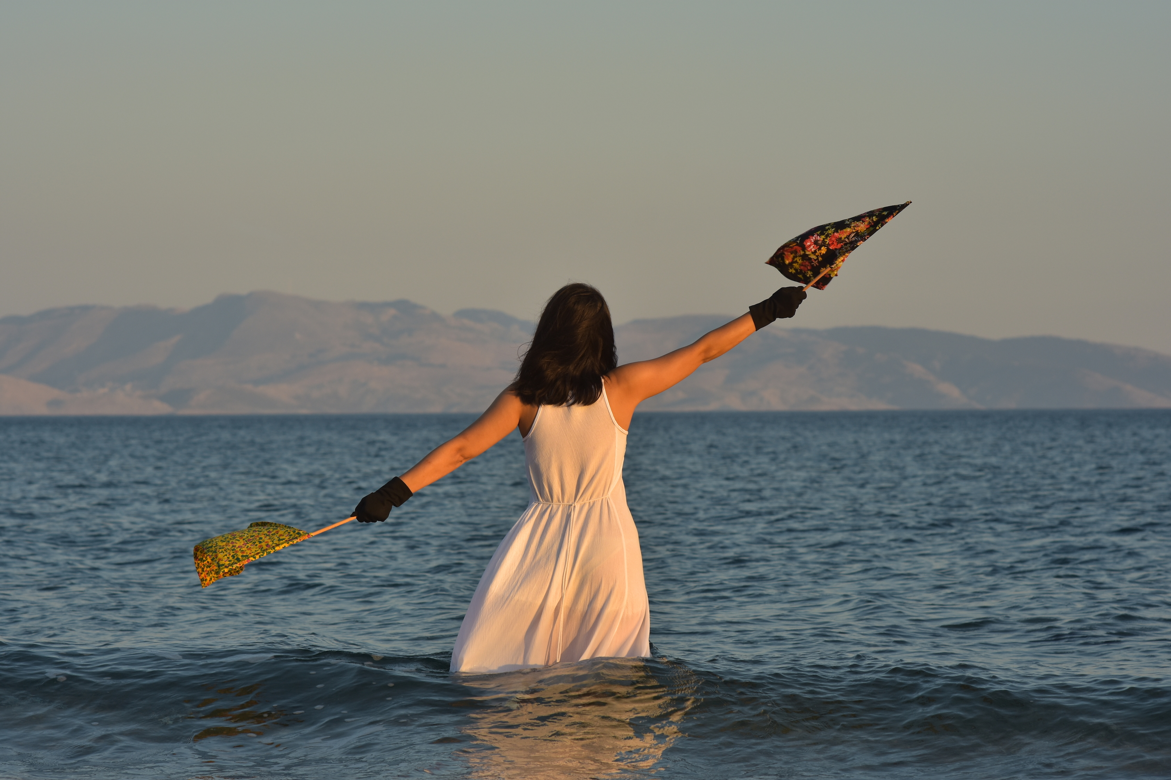
Didem Erk, "Ev İmkansız Denen Yerdir" Çift kanal video yerleştirme

Sanatçının, göçün farklı kıyılarında, acının ve anının şiddetine göre hafızanın silmeyi tercih ettiklerini irdelediği “Ev İmkansız Denen Yerdir” başlıklı kişisel sergisinin küratörlüğünü ise Işın Önol gerçekleştiriyor. Sanatçının, Işın Önol’la gerçekleştirdiği söyleşiden kısa bir alıntıyı aşağıda bulabilirsiniz:

“Gerçek olamayacak kadar vahşi oysa gerçek hayat. İnsanlığın yakın ve uzak tarihine baktığımızda insanın gerçek olamayacak kadar “insanlık dışı” bir varlık olduğunu görüyoruz. Ama her şey tüm tanıklıklarla o kadar gerçek ki, insan gerçek olamayacak kadar insan. Kıbrıs’ın 1974 ve öncesinde, ve hatta sonrasında deneyimledikleri de gerçek olamayacak kadar insanca. İnsanın insanlığa tanıklığı ve hayreti bu; her seferinde şaşırtan kötülük tanıklığı, ve her seferinde mağdurun gerçek olamayacak kadar gerçek olan bu insan-dışı insanlığı ispat etmek durumunda kalışı: kötülük kadar kötü. Tüm bu tanıklıklarımızda bizi en zor durumda bırakan, belki de zalime zulmünü ispat etmek durumunda kalmak. Çünkü insan, zulüm etmemeyi değil, zulmünü gizlemeyi ve yok etmeyi öğrenmiş bir canlı, resmi tarih yazan. Resmi tarih olgusunu düşününce, Kıbrıs çok özel bir yer. Bugün hala bölünmüş tek başkent olan Lefkoşa/Nicosia da öyle. İki deniz arasında Datça ve iki şehir arasında Lefkoşa/Nicosia. Nelere tanıklık ettin buralarda?

İkiz görüntüler, görünmez duvarlar inşası. Kendi kendine bir monolog hali, travmalar, paranoyalar ve yas tutma. Yas tutmak bir kişinin değişimidir ama sanki Kıbrıs’ta insanlar bunu sağlıklı bir şekilde yaşayamamış. Şimdi duvarlar, variller kalksa bile o görünmez duvarlar bireylerde kök salmış. Hiç ayrılamadığı sevgili gibi, ölümünü kabul edememiş. Ama ten tene gelmeyi de hiç istemeyip, Rumlardan kalan giysilerden yapılma battaniyeleri bir gecede yakmışlar. Evlerin üzerine numaralar koyulmuş, bu numaralar evin yuva olmasını engellemiş. Meskeni rahatsız edici kılmış ve suçluluk duygusunu da baki tutmuş. Datça’daysa hiç bir politik varoluş biçimi bulunmamakta, iki deniz arasında kalmaktan başka. Bu da herkes için olağan: bir bota atlayıp insanları göç ettirmek, bunun karşılığında para almak. Tabi ki yasal olmamakla birlikte, kimse bunu yapanlara da şaşırmıyor. Datça’da Gereme koyunda bot parçaları buldum, topladım. Daha sonra eve gittim, okuduğum haberde mültecilerin bedenleri vurmuş karaya, meğer benim topladığım bot parçaları bir kaçışın parçasıymış. Sırrımı saklamayın diye haykırdılar. Duymak zorundaydım. Boğulmuş o akşam, hatırlamak zorundaydım.”

“Ev İmkansız Denen Yerdir” başlıklı sergi, 7 Eylül-14 Ekim 2017 tarihleri arasında x-ist’te izlenebilir.

Daha ayrıntılı bilgi için x-ist’ten Gözde Ulusoy ile görüşebilirsiniz.

gozde@artxist.com
M. 545 357 60 70
T. 212 291 77 84

